Unidad 8. Me interesa saber…
Lengua

1. Rodea los pronombres personales y clasifícalos.

• Él quiere estudiar Matemáticas.  • Vosotros sois buenos amigos.  • Nosotras jugaremos el partido. | • Yo estudio un poco cada día.  • Ellos bailarán en la fiesta.  • Tú eres mi mejor amigo.

 | Singular | Plural
Primera persona
Segunda persona
Tercera persona

2. Completa las oraciones con pronombres personales.

Marisa y Andrés son primos. _______________ es algo miedosa, pero _______________ es muy atrevido. _______________ irán a la montaña el sábado. Mi padre y _______________, en cambio, jugaremos a las cartas. ¿Y _______________ qué harás? ¿Quieres leer? _______________ podemos prestarte libros. ¿Y Sebas? ¿Va a venir? _______________ podéis comer en casa conmigo. | 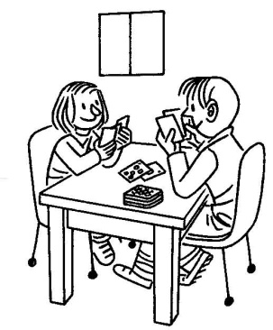

3. Escribe estas oraciones en plural.

• Ella va al cine, y tú, al teatro. _______________________________________
• Yo hago fotos y él dibuja. __________________________________________

4. Rodea los pronombres personales y completa el análisis.

Enrique y yo preparamos tres divertidos acertijos, y vosotras los adivináis.

• Enrique: _________________________________________________________.
• yo: _______________, primera _______________, _______________.
• tres: _________________________________________________________.
• divertidos: _______________________________________________________.
• ___________: __________ personal, _______________, _________________.

5. Completa estas oraciones con pronombres demostrativos.

• Todo _______________ es muy fácil, solo hay que aplicar la fórmula.
• Esta fruta es un melón y _______________, una sandía.
• _______________ que están jugando son las primas de Ana.
• Aquel día llovía mucho más que _______________.

6. Completa estas palabras con hie- o hue-.

• ____na  • ____vera | • ____sudo  • ____dra | • ____los  • ____rbajo | • ____llas  • ____rfano

7. Escribe en las oraciones las formas adecuadas de estos verbos.

hallar | haber | habitar | hacer | hablar

• Mi hermana _____________ demasiado rápido.
• Esta mujer _____________ el mejor guiso del pueblo.
• Antes, mi familia y yo _____________ un piso en el centro de Barcelona.
• Hoy _____________ mucho viento.
• Los piratas _____________ muchos tesoros.

8. Elige la palabra correcta.

• Yo _____________ (estiendo / extiendo) el mantel.
• Paolo es _____________ (estrangero / extranjero); nació en Italia.
• El _____________ (escarabajo / excarabajo) se metió en la arena.

